LANGKAH LANGKAH

1. PILIH GAMBAR SEBAGAI BACKROUND

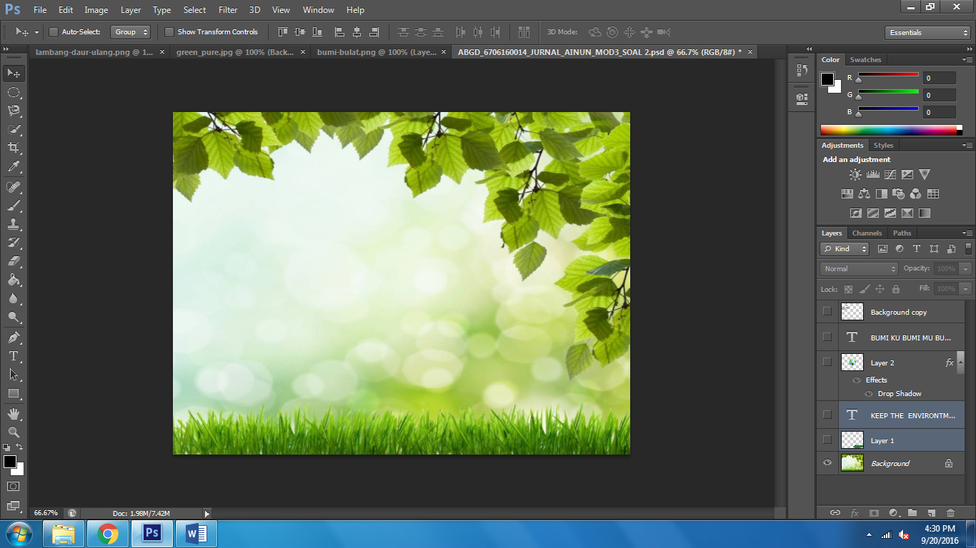

1. PILIH MATERIAL

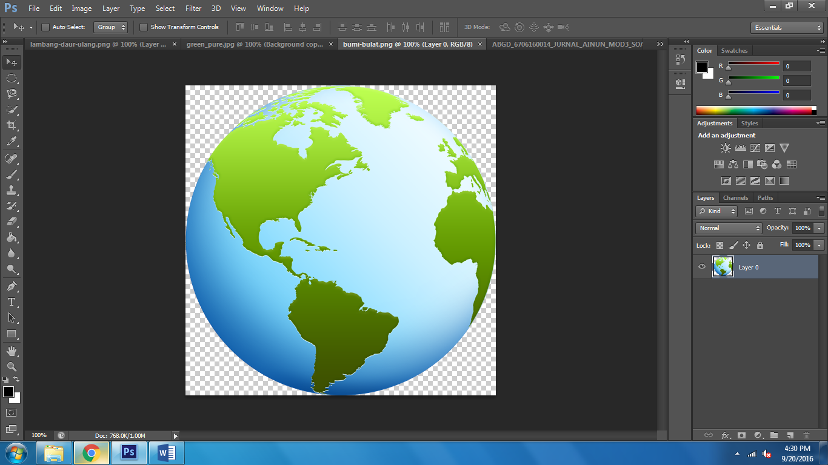

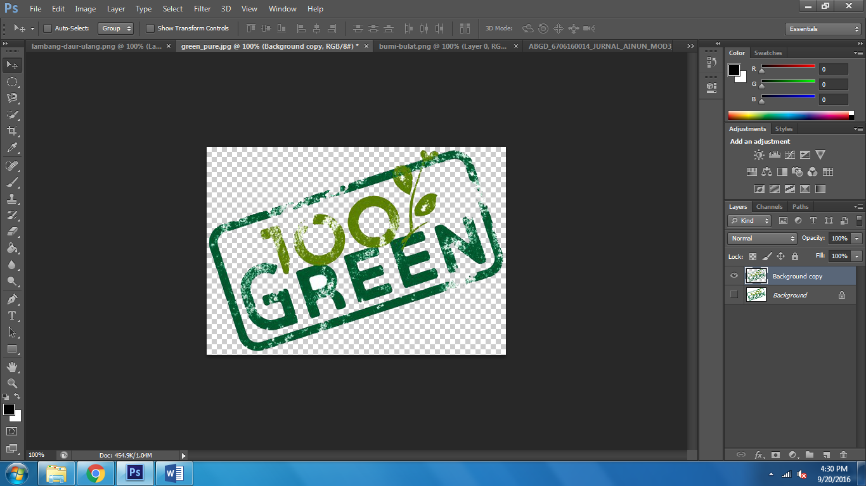

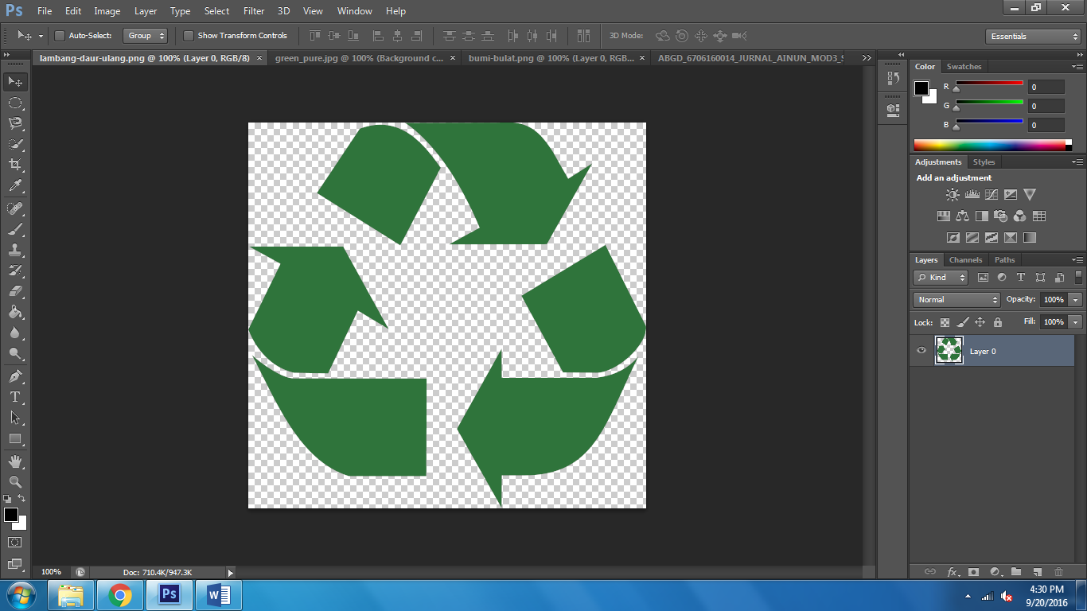

1. KEMUDIAN JADIKAN SEMUA MATERIAL KE GAMBAR BACKGROUND DAN TATA SEMUANYA DENGAN RAPI AGAR MEMBENTUK SEBUAH POSTER

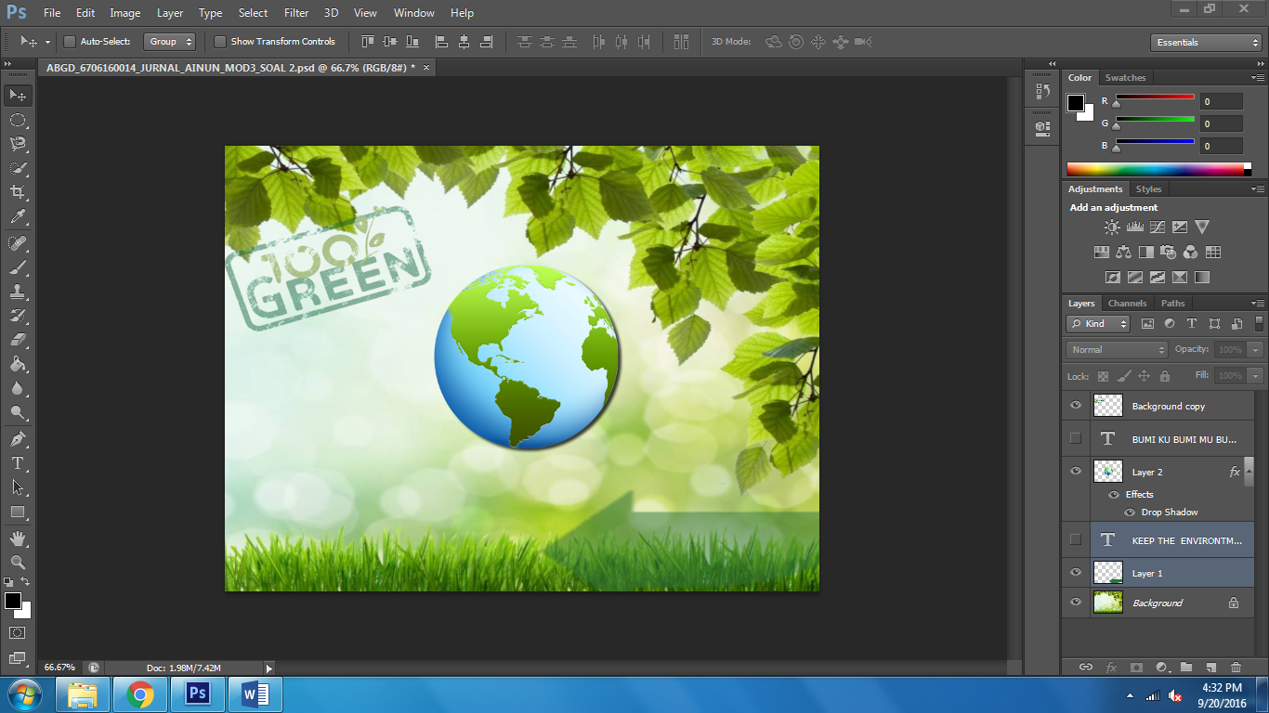

1. SETELAH ITU BERI TULISAN DAN HIASAN TAMBAHAN
2. DAN JADILAH

